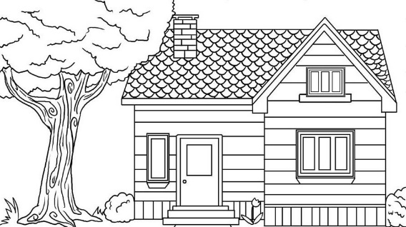

**САДОВОДЧЕСКОЕ ТОВАРИЩЕСТВО «ВЕТЕРАН -3»**

225012 Брестская обл., Брестский р-н, Знаменский с/с, вблизи д. Заказанка УНП 200377196

e-mail: [veteran3.brest@gmail.com](mailto:veteran3.brest@gmail.com)

Председатель +375(33) 993 31 31

Казначей +375(33) 398 55 44

Электрик +375(29) 798 57 08

Адрес для корреспонденции:

224002 г. Брест, ул. Гвардейская д. 8 кв. 25

р/с BY78BPSB30151219140149330000

в ОАО «Сбер Банк» BIC банка BPSBBY2X

**предупреждение**

№ 5 от 22 декабря 2022 г.

члену садоводческого товарищества

Ветеран - 3

за неисполнение обязательств

*Уважаемый собственник участка № 555*

*ИВАНОВ Иван Иванович.*

Согласно части 1 пункта 19 Указа Президента Республики Беларусь от 28.01.2008   
N 50 "О мерах по упорядочению деятельности садоводческих товариществ" **член товарищества обязан выполнять требования, установленные Положением, иными актами законодательства, Уставом и правилами внутреннего распорядка товарищества, решений общего собрания (собрания уполномоченных), правления.**

В случае невыполнения (нарушения) членом товарищества обязанностей, правлением товарищества ему выносится предупреждение, в котором указывается срок для устранения допущенных нарушений.

Также, в соответствии с пунктом 42 Указа Президента Республики Беларусь от 28.01.2008 N 50 "О мерах по упорядочению деятельности садоводческих товариществ", в случае несвоевременного внесения членами товарищества взносов (в течение двух месяцев подряд со дня наступления срока уплаты) **либо неисполнения без уважительных причин других обязанностей, предусмотренных** [**частью первой пункта**](consultantplus://offline/ref=8708DCCE7E53FE70A0E130EDAB50B505D28C154220F2D0A8699E1741ABE0283C4B3458386917122CBAC71290794A6AO) **19 Положения, правление вправе принять решение об отключении таким членам товарищества электроэнергии и воды до выполнения ими обязанностей в полном объеме.**

07 декабря 2022 г. правлением СТ «Ветеран-3» (далее – Товарищество) была произведена сверка показаний по электроэнергии и оплат. Согласно полученных данных, у Вас имеется задолженность по оплате электроэнергии перед Товариществом в размере – 964 рубля 60 копеек (3 710 кВт).

За просрочку платежа за потребленную электрическую энергию взимается пеня в установленном законодательством порядке (0,01 % от суммы просрочки в сутки). Период просрочки считается следующим днем после даты, указанной в предупреждении, отведенной для погашения задолженности.

Согласно Протокола Общего собрания № 3 от 18.06.2022 года, Товарищество вправе приостановить оказание услуг электроснабжения члену СТ без предупреждения, имеющему задолженность более 100 кВт за потребленную электрическую энергию и не погасившему эту задолженность в течение 5 рабочих дней после получения письменного предупреждения, которое доставляется заказным письмом или вручается под роспись.

В случае отказа гражданина от подписи в получении предупреждения, а также возврата почтового отправления с отметкой, свидетельствующей о невручении письма адресату в связи с отсутствием указанного лица по месту его нахождения, Товариществом составляется акт, на основании которого приостанавливается оказание гражданину услуг электроснабжения в случае непогашения им задолженности в течение 5 рабочих дней со дня составления акта.

Возобновление оказания услуг электроснабжения осуществляется в порядке очередности после погашения абонентом задолженности и оплаты расходов на приостановление и возобновление оказания услуг электроснабжения. Согласно Протокола Общего собрания № 3 от 18.06.2022 года, повторное подключение к ЛЭП и возобновление оказание услуг по электроснабжению составляет 100 рублей.

Правление предлагает Вам в срок до 02 января 2023 г. произвести оплату за электроэнергию.

Сообщаем, что правлением принято решение, в случае неоплаты Вами задолженности в установленный правлением срок, произвести отключение.

Ставим Вас в известность, что в случае отсутствия поступлений денежных средств Товарищество намерено обратиться в суд за взысканием суммы задолженности, что помимо взыскания расходов по уплате госпошлины, повлечет взыскание дополнительных судебных издержек на оказание услуг правового и технического характера.

Предлагаем Вам в добровольном порядке оплатить задолженность.

22.12.2022 года

Председатель правления С.А. Малюгин